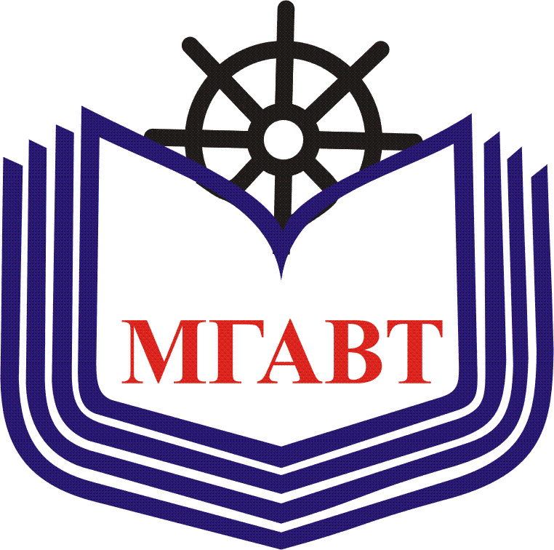
ФЕДЕРАЛЬНОЕ АГЕНСТВО
МОРСКОГО И РЕЧНОГО ТРАНСПОРТА
«МОСКОВСКАЯ ГОСУДАРСТВЕННАЯ
АКАДЕМИЯ ВОДНОГО ТРАНСПОРТА»-
ФИЛИАЛ ФГБОУ ВО «ГОСУДАРСТВЕННОГО УНИВЕРСИТЕТА
МОРСКОГО И РЕЧНОГО ФЛОТА
ИМ. АДМИРАЛА С.О. МАКАРОВА»

КАФЕДРА ИНОСТРАННЫХ ЯЗЫКОВ
Новоданиловская наб., д.2, корп.1,Москва, 117105
www.msawt.ru



Информационное письмо

Уважаемые коллеги, студенты!

Приглашаем вас принять участие в 7-м международном фестивале языков «Язык в моей карьере», который состоится 26 ноября 2019 года в 15.00 на базе Московской государственной академии водного транспорта, по адресу Новоданиловская наб., д.2, корпус 1, 2-й этаж, актовый зал.
Регистрация участников и гостей фестиваля пройдет с 14.40 до 15.00 в холле на втором этаже перед актовым залом.
Необходимость проведения фестиваля языков определяется временем, актуальностью заявленной темы. Фестиваль должен способствовать мотивации студентов к изучению иностранных языков.
В условиях глобализации современный специалист обязан владеть иностранными языками. Иностранные языки входят в «золотой запас знаний», который необходим для работы, для карьеры, да и просто для жизни каждого из нас. За время обучения в школе, в колледже, в вузах мы пополняем свой капитал знаний, но не все знания могут впоследствии войти в «золотой запас» так называемых «предметов первой необходимости» для профессионального и карьерного роста, так как это будет зависеть от того «технарь» ты или «гуманитарий». Однако иностранные языки входят в перечень универсальных знаний, в «золотой запас», так как сложно найти в наше время такой род деятельности, где иностранные языки (в частности английский язык) оказался бы мертвым грузом. Знание и умение применять этот инструмент в действии в современных условиях необходимы каждому специалисту.
В рамках фестиваля языка пройдет ежегодный конкурс видеороликов и гала-концерт студенческой художественной самодеятельности, подготовленный силами студентов МГАВТ и ведущих вузов Москвы.
Задание конкурса включает небольшой видеоролик длительностью от 4 до 5 минут на английском или на других иностранных языках на тему «Язык в моей карьере». Видеоролик может быть подготовлен в составе команды не более трех человек. Название вуза, фамилии участников и руководителя должны быть указаны в анкете. Все участники и руководитель получат именные сертификаты. Видеоролик должен быть прислан вместе с анкетой одним письмом до 21 ноября на электронный адрес festivalmsawt@mail.ru Требования к видеоролику: обязательное наличие исполнителей, живого иностранного языка, титульного слайда с указанием названия видеоролика, авторов, вуза, города и года, тема конкурса должна прослеживаться в ролике. Фоновые шумы в видеоролике не должны перекрывать звучание речи. В данном конкурсе можно принять участие дистанционно, прислав видеоролик на адрес фестиваля.
Отборочная комиссия будет просматривать и оценивать фильмы до начала фестиваля с 21 ноября по 25 ноября 2019 года. Отборочная комиссия конкурса фестиваля оставляет за собой право исключить ролики, несоответствующие требованиям конкурса. Результаты конкурса будут объявлены на фестивале.
По желанию образовательного учреждения можно провести внутренний тур по конкурсу видеороликов и направить к нам на фестиваль видеоролик победителей внутреннего тура. Каждый вуз представляет по одному видеоролику на конкурс. По итогам конкурса будут определены 1,2,3 места. В конкурсе видеороликов жюри определит также победителей по 3-м номинациям: лучшая режиссура, блестящий иностранный язык, видеоролик с изюминкой.
В жюри конкурсов войдут представители посольств, Британского Совета, Гете-института, представители издательства Relod, департамента экзаменов Кембриджского университета, зарубежных издательств, Freie Universität Berlin, работодатели (известные российские фирмы), заведующие кафедрами иностранных языков ведущих московских вузов.
Наш адрес: м. Тульская, 1-й вагон из центра, выход в сторону «Платформа ЗИЛ», направо под мост, через трамвайные линии, налево к набережной и слева по ходу серое 7-этажное здание МГАВТ.
Все участники фестиваля, студенты и преподаватели получат именные сертификаты.
По вопросам фестиваля языков можно обращаться на почту организационного комитета фестиваля festivalmsawt@mail.ru
Будем рады видеть вас в качестве участников и гостей на большом празднике- фестивале языков в Московской государственной академии водного транспорта – филиале ГУМРФ им. адмирала С.О. Макарова.
Подробнее с мероприятиями кафедры иностранных языков, а также с результатами предыдущего фестиваля языков можно ознакомиться на сайте МГАВТ www.msawt.ru

